임베디드 10주차 과제

2021161045 류황민

1번 문제



2번 문제 노란 선 추출 코드



1번 이미지 원본

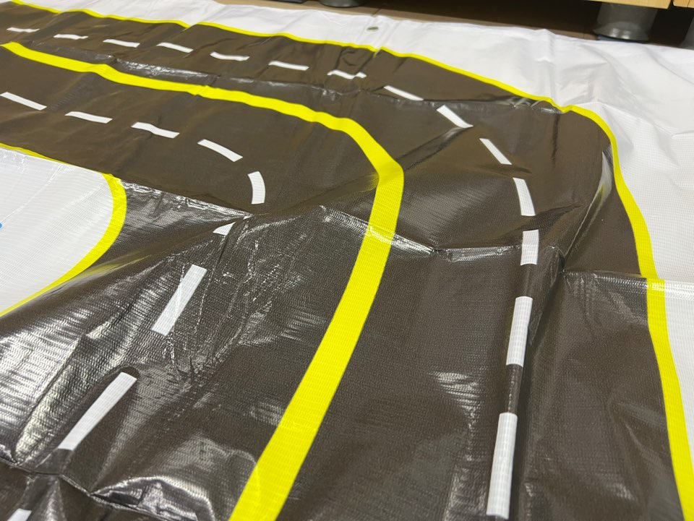

1번 이미지 결과

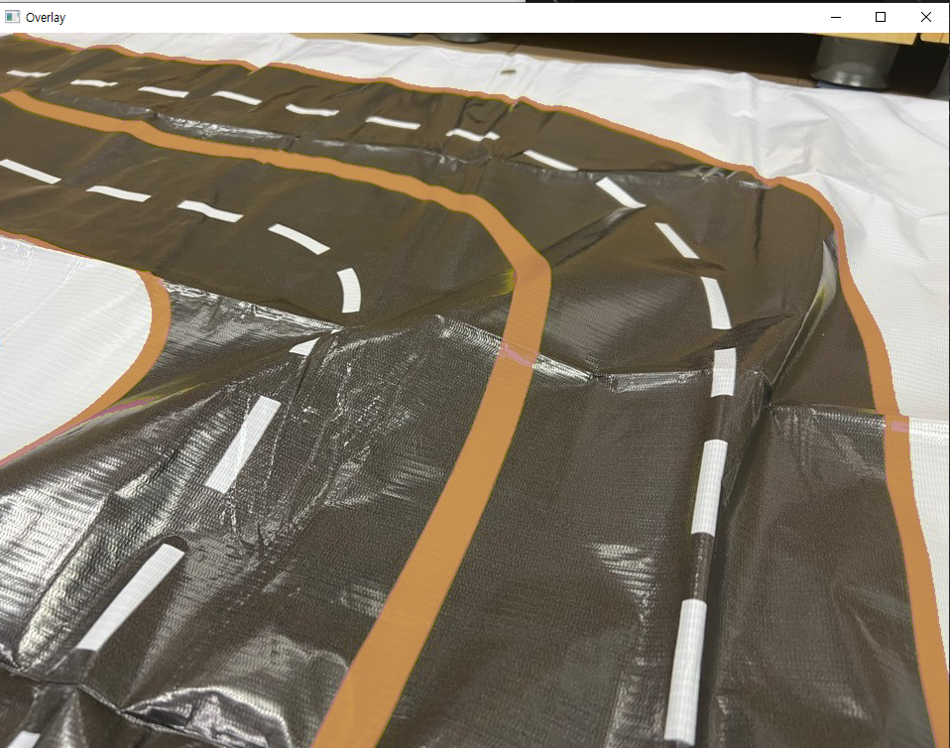

2번 이미지 원본

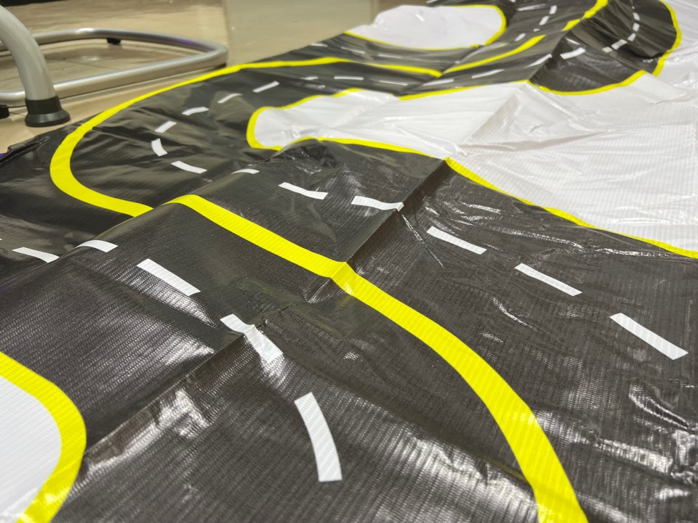

2번 이미지 결과

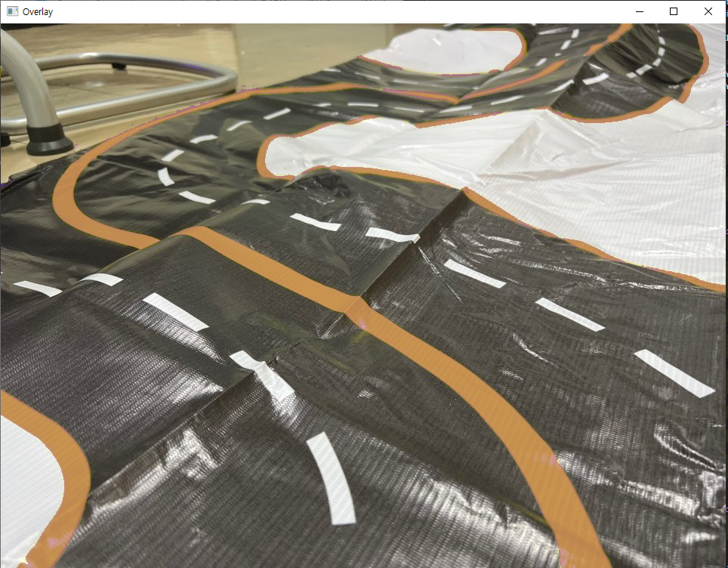

3번 이미지 원본

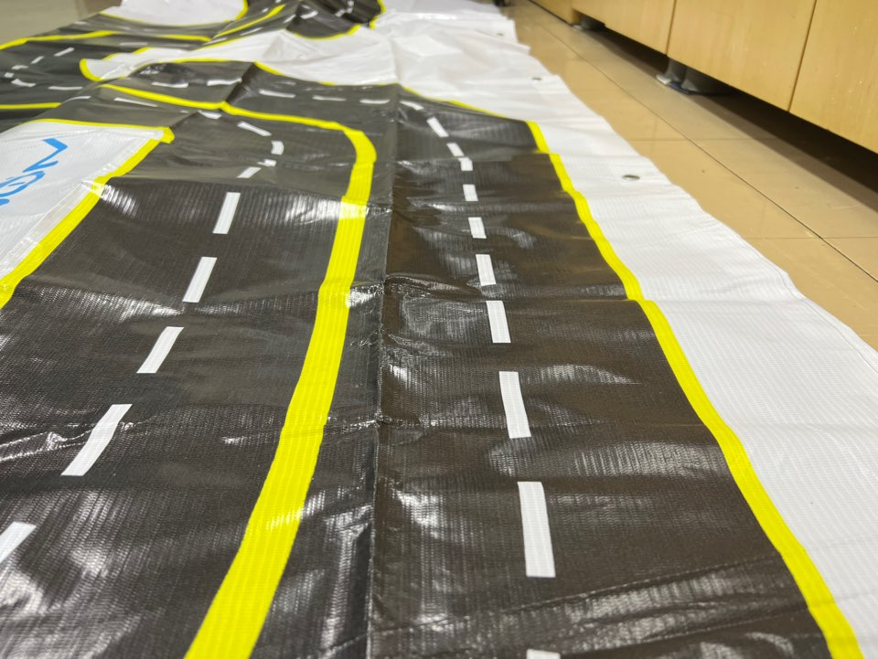

3번 이미지 결과

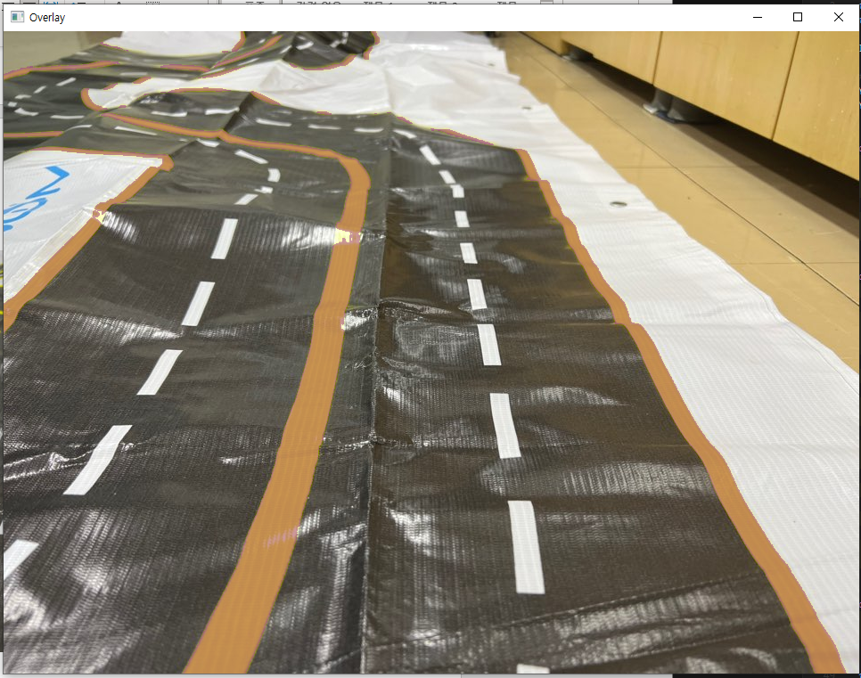

4번 이미지 원본

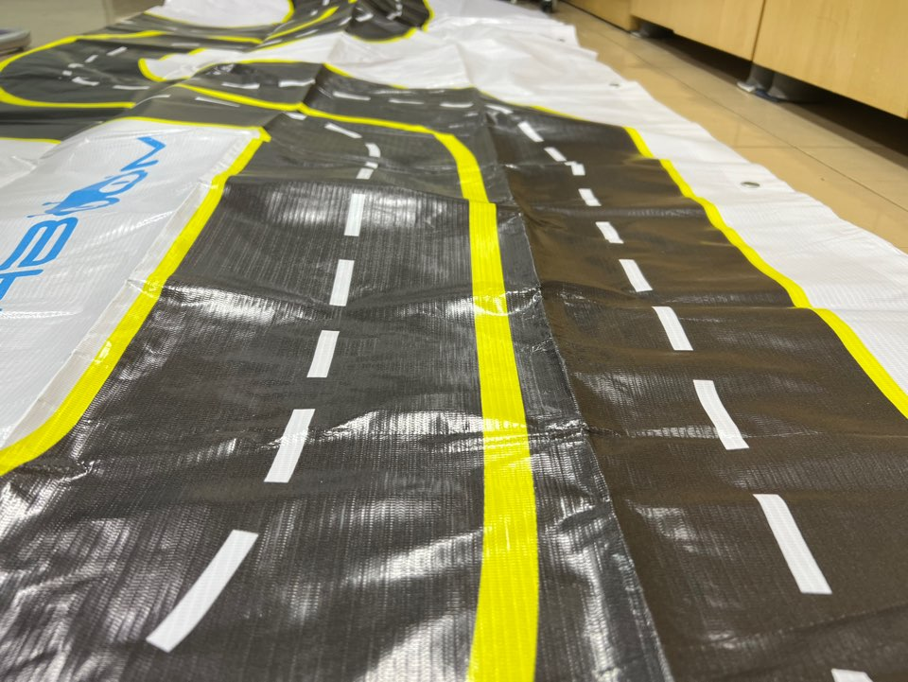

4번 이미지 결과

